8 класс
Урок 28.04.2020 г. Тема урока: Источники света. Прямолинейное распространение света
Видимое движение светил.
Основные вопросы изучения материала
- естественными и искусственными источниками света;
- закон прямолинейного распространения света;
- природу солнечных и лунных затмений;

1.Еще в глубокой древности ученые интересовались природой света. Что такое свет? Почему одни предметы цветные, а другие черные или белые? Благодаря органу зрения человек видит окружающий мир, осуществляет связь с окружающей средой, может работать и отдыхать.
Свет – это излучение, но лишь та часть, которая воспринимается глазом, поэтому свет называют видимым излучением.
Мы с вами знаем, что все тела состоят из молекул и атомов. Состояние атома, когда его энергия минимальна, называют нормальным (невозбужденным).
В таком состоянии атом не излучает энергию. Всякое другое состояние атома с энергией, отличной от минимальной, называют возбужденным.
В возбужденном состоянии атом может находиться очень короткое время (10⁻⁸с). Переход атома из возбужденного состояния в нормальное сопровождается излучением электромагнитных волн.
Таким образом, свет – это электромагнитное излучение, воспринимаемое глазом по зрительному ощущению.
Чем отличается излучение утюга от излучения лампы дневного света?
Поскольку свет – это излучение, то ему присуще все особенности этого вида теплопередачи.
Это значит, что перенос энергии может происходить и в вакууме, а энергия излучения частично поглощается телами, на которые она падает, вследствие этого тела нагреваются.
Источники света – тела, способные излучать свет.
Всякое светящееся тело состоит из огромного числа “элементарных” излучателей.
Таким образом, оптическое излучение источников света представляет собой набор излучений отдельных атомов и молекул.
2. Даю самостоятельную работу с учебником по изучению параграфа « Источники света. Прямолинейное распространение света. Видимое движение светил»

Изучить с последующей записью в тетради:

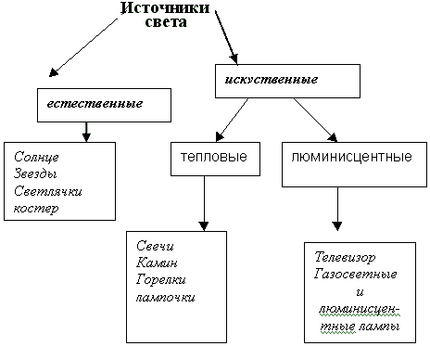

Точечный источник -
Световой луч –
Свет в однородной среде распространяется прямолинейно.
Если между глазом и каким-нибудь источником света поместить непрозрачный предмет, то источник света мы не увидим.
Об этом еще за 300 лет до нашей эры писал Евклид. Этот закон древние египтяне использовали для установки колонн по прямой линии.
Оптически однородной считается такая среда, в которой свет распространяется с постоянной скоростью. Скорость света в вакууме =30000 км/с.
Но в разных средах свет распространяется по разному:
Сахар – 192300 км/с
Алмаз – 124100 км/с
Соль – 194300 км/с
Молоко – 222000 км/с
Бензин – 214300 км/с
Прямолинейность распространения света подтверждается образованием тени и полутени.
3.Рассмотреть образование тени и полутени.
Тень –
Почему образование тени служит доказательством прямолинейности распространения света?
Полутень –
Образование тени и полутени объясняет солнечные и лунные затмения.
Работа по рисункам в учебнике.
Домашняя работа параграф «Источники света. Прямолинейное распространение света
Видимое движение светил»

